يوم الأربعاء 01 ديسمبر 2010 | اختبار الفصل الأول في  مادة العلوم الفيزيائية | ثانوية الشهيد امحمد قنيبر بريزينة
المــــدة : ساعتان | اختبار الفصل الأول في  مادة العلوم الفيزيائية | جذع مشترك علــوم و تكنولوجيا
التمرين الاول : ( 07 نقاط )
ليكن الجدول المقابل لبعض العناصر الكيميائية
الألمنيوم | الهليوم | اليورانيوم | الكربون
$${}_{\text{13}}^{\text{27}}{}\text{Al}$$ | $${}_{2}^{4}{}\text{He}$$ | $${}_{\text{92}}^{\text{238}}{}U$$ | $${}_{6}^{\text{12}}{}C$$
I (
1– ماذا تمثل الأرقام ( 238 , 92 ) في عنصر اليورانيوم
$U$$U$ 2 – حدد مكونات نواة ذرة اليورانيوم.
3 – أحسب الكتلة الذرية للذرة
II ( ليكن العنصران الكيميائيان التاليان : ${}_{Z}^{A_{1}}{}X$ ${}_{Z}^{A2}{}X$
إذا علمت أن مجموع الأعداد الكتلية للعنصرين تعطى بالعلاقة A₁ + A₂ = 4 Z + 2
و أن عدد نترونات العنصر${}_{Z}^{A2}{}X$ الثاني تعطى بالعلاقة N₂ = Z + 2 و شحنة نواتهq₂ = + 9.6 × 10⁻¹⁹ C
أ ) حدد العدد الذري لكل عنصر
ب ) ماذا يمثل هذان العنصران أعط تعريفاً لذلك. ما هما هذان العنصران
جـ ) اوجد كل من A₁ . A₂ و أكتب من جديد رمز نواة كل عنصر
د ) أعط التوزيع الإلكتروني لهذا العنصرX ( خاص بقسم ج م ع ت 2 و 3 )
التمرين الثاني:( 07 نقاط)
أعطت الدراسة التحليلية لحركة جسم قذف بسرعة ابتدائية المخططات البيانية التالية
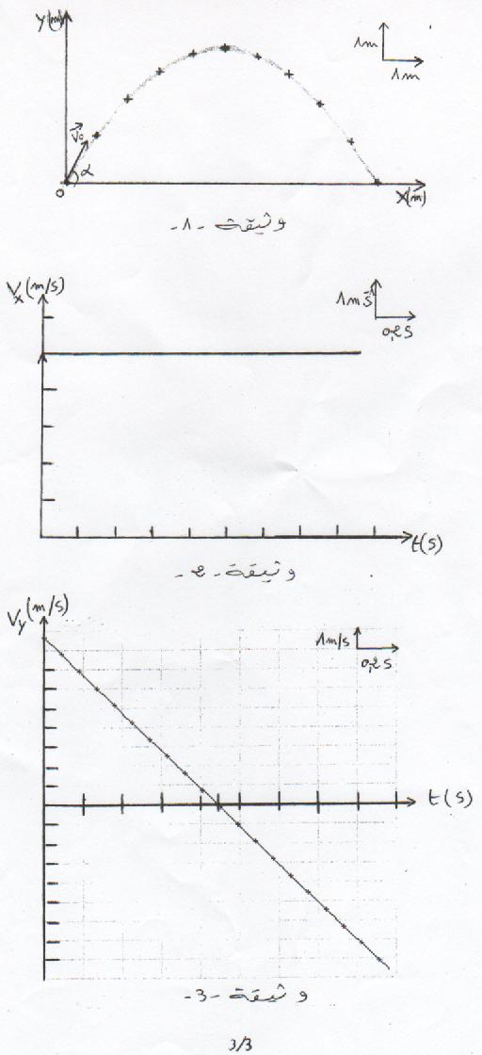

Vy (m/s)
t(s)
2.25 m/s
0.2 s
الوثيقة -3 -

Vx (m/s)
t(s)
1 m/s
0.25 s
الوثيقة -2 -

... ص ½ ... ... يتبع ...أقلب الورقة
1 - أذكر ماذا يمثل كل بيان
2 – استنتج طبيعة الحركة وفق المحورين oy , ox )) مع التعليل
3 – استنتج قيمة سرعة الكرة وفق المحور ox .
4 – ما هي اللحظة التي يبلغ فيها لكرة أعلى ارتفاع ؟ علل ؟ ما هي سرعة الكرة عندئذ؟
5 – استنتج المسافة الشاقولية المقطوعة خلال الحركة أثناء الصعود و أثناء النزول.
6 – مثل كيفيا على الشكل شعاعي V∆ و F في المواضع M₈ , M₅ . M₃
7 – استنتج قيمة السرعة V₀
الوضعية الإدماجية :( 06 نقاط )
لوحظ في السباق المدرسي أن هناك 4 تلاميذ يتنافسون على المراتب الثلاثة الأولى و هـذا على نـفس الطريــق و نفس الاتـجاه المبـيـن في الشـكل الموالي.
خلال 100 m الأخيرة من السباق وعند لحظة t أخذت صورة للمتسابقين الأربع كما توضحه الوثيقة الموالية أين تم تمثيل شعاع سرعة كل تلميذ عند هذه اللحظة t .
الوصول Arrive

100 m
130 m
150 m
170 m
200 m

نعتبر أن سرعة كل تلميذ ثابتة طوال 100 m الأخيرة
سلم شعاع السرعة : 1 cm 4 m/s
1 – أحسب السرعة التي ينهي بها كل تلميذ 100 m الأخيرة ثم المدة التي يستغرقها في المسافة
المتبقية اعتباراً من اللحظة t.
2 – أي التلاميذ سيفوز بالسباق ؟ علل
3 – رتب وصول لتلاميذ إلى النهاية . من سيخسر السباق

... انتـــــــــهى... ... ص 2/2 ... ... بالتوفيق ...

